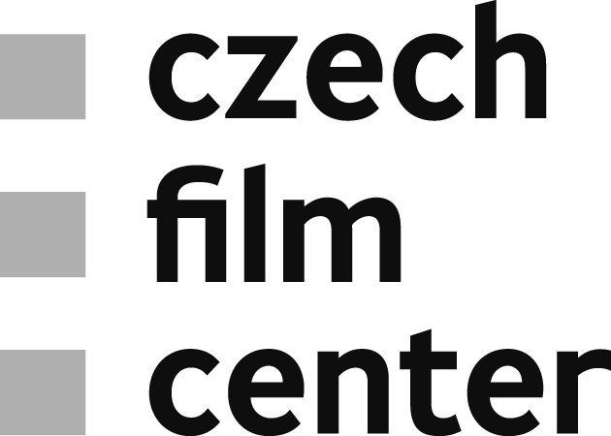
TZ: České filmy na Berlinale
Praha 7. 2. 2017
Na letošním 67. ročníku Mezinárodního filmového festivalu Berlinale bude Česká republika
zastoupena čtyřmi snímky
Berlínský filmový festival letos uvede v nejrůznějších programových sekcích čtyři snímky, které byly natočeny v české produkci nebo s českou koprodukční účastí. A bude u toho i Czech Film Center, které už tradičně poskytuje zázemí českým a zahraničním profesionálům na filmovém trhu konaném při festivalu – European Film Market.
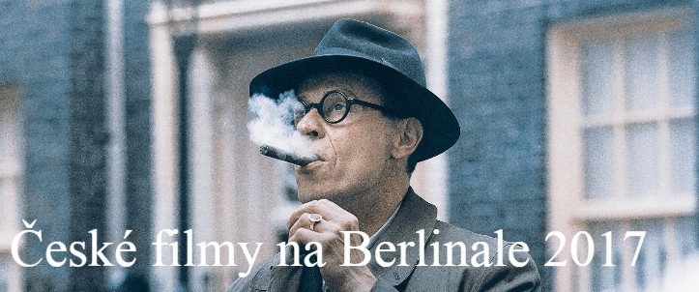
V hlavní soutěžní sekci bude uveden snímek polské režisérky Agnieszky Holland Přes kosti mrtvých, v sekci Berlinale Special se v mezinárodní premiéře představí Masaryk režiséra Julia Ševčíka. Do sekce Generation Kplus byl vybrán druhý celovečerní film Ivety Grófové Pátá loď a v sekci Berlinale Retrospective bude promítnuta restaurovaná verze české sci-fi klasiky Ikarie XB 1 Jindřicha Poláka.
Další snímky s českou koprodukční účastí budou součástí filmového trhu European Film Market 2017. O zájem zahraničních distributorů se tam budou ucházet filmy Miluji tě modře (režie Miloslav Šmídmajer, Česko 2017), Teorie tygra (režie Radek Bajgar, Česko, Slovensko 2016), Sibiřský deník
(The Chronicles Of Melanie, režie Viestur Kairish, Litva/ Česko/ Finsko 2016), Bobo „Milostný příběh
o nenávisti“ (The Constitution, režie Rajko Grlić, Chorvatsko/ Česko/ Slovinsko 2016) a The Man (režie Charlotte Sieling, Dánsko/ Česko/ Norsko 2017).
MASARYK
(A Prominent Patient)
režie: Julius Ševčík, Česká republika/ Slovensko 2016, 114 min.
Dramatický příběh věnovaný osudům velvyslance a pozdějšího československého ministra zahraničí Jana Masaryka se vrací do doby těsně před druhou světovou válkou. Ve třicátých letech vrcholí Masarykova diplomatická kariéra, kterou tráví převážně ve Velké Británii, kde se snaží dostat světové mocnosti na stranu Československa.
Muž, oceňovaný jako brilantní řečník, zábavný společník a milovník života, má však i svou temnou stránku. Masaryk hledá únik před svým jménem, před odpovědností i před sebou samým v hýřivém životě, alkoholu a drogách, ale také v neustálém sebetrýznění. Tehdejší velvyslanec v Londýně se najednou ztrácí z veřejného života. Přerušuje kontakt s politickými kolegy i s přáteli. Na několik měsíců mizí, kamsi do Ameriky... Na pozadí historických událostí se odehrává napínavý životní příběh okouzlujícího, ale nevyrovnaného, sebedestruktivního muže a jeho marného boje o budoucnost vlastní země.
Projekce na Berlinale:
FEB 11 / 15:30 / CinemaxX 10 / EFM
FEB 12 / 11:00 / Cinestar 4 / EFM
FEB 15 / 21:30 / CinemaxX 9 / PRESS
FEB 17 / 20:00 / Kino International / PREMIERE
FEB 18 / 18:00 / Cubix 8

PŘES KOSTI MRTVÝCH
(angl. SPOOR, orig. Pokot)
režie: Agnieszka Holland, Polsko/ Německo / Česká republika / Švédsko/ Slovensko 2017, 128min.
Film světově uznávané režisérky Agnieszky Holland na motivy úspěšné polské novely Olgy Tokarczuk „Svůj vůz i pluh veď přes kosti mrtvých“. V jedné z hlavních rolích se objevuje český herec Miroslav Krobot, českým zastoupením je také účast střihače Pavla Hrdličky a scenáristické spolupráce Štěpána Hulíka. Producentem za českou stranu byla společnost nutprodukce.
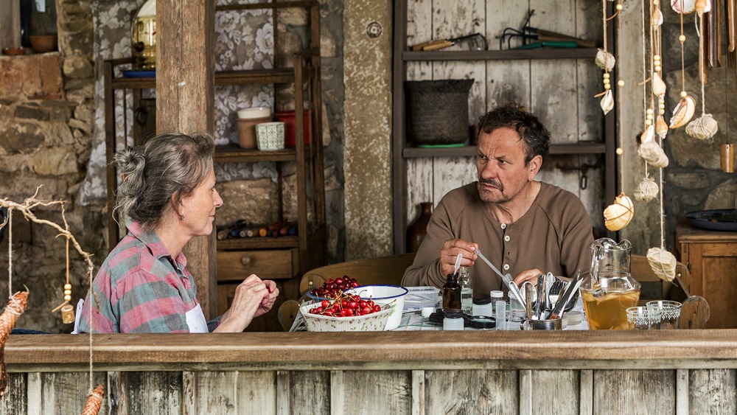
Skrze energickou a značně excentrickou postavu Janiny Dušejkové, učitelky angličtiny v důchodovém věku, sledujeme vzrůstající hrůzu malé osady na polsko-českém pohraničí, ve které se v rychlém sledu stane několik záhadných vražd bez jasně vysvětlitelné logiky nebo motivu. Hrůza a zděšení
z vražd kontrastuje s obecným nezájmem, který doprovází masové vybíjení divoké zvěře v právě probíhající lovecké sezóně. Dušejková je nejen milovnicí zvířat, ale také ochránkyní všech divných
a ‘jiných’ obyvatel Kłodzké kotliny, kde se příběh odehrává. Skrze Dušejkovou začínáme v příběhu postupně odhalovat, kdo stojí za prapodivnými vraždami a jak souvisí s vyvražďováním zvěře.
Projekce na Berlinale:
FEB 12 / 9:00 / BerlinalePalast / PRESS
FEB 12 / 16:00 / BerlinalePalast / PREMIERE
FEB 13 / 9:30 / Friedrichstadt-Palast
FEB 13 / 12:00 / Haus der BerlinerFestspiele
FEB 13 / 15:30 / CinemaxX 10 / EFM
FEB 14 / 12:15 / Zoo Palast 1
FEB 19 / 21:30 / Haus der BerlinerFestspiele

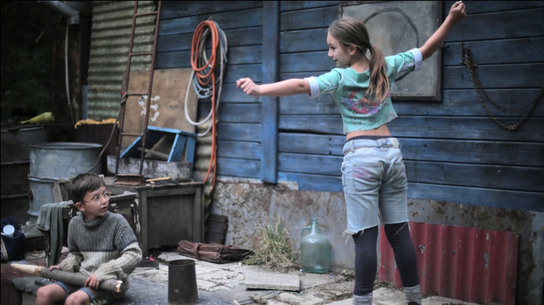
PÁTÁ LOĎ
(angl. LITTLE HARBOUR, orig. PIATA LOĎ)
režie: Iveta Grófová, Česká republika / Slovensko 2017, 85 min.
Druhý celovečerní film slovenské režisérky vznikl v české koprodukční účasti – společnost Endorfilm
(Jiří Konečný, který má čerstvě na kontě Cenu české filmové kritiky za Rodinný film.)
I dětská hra se může stát něčím, co navždy změní život. Film vypráví příběh netradiční dětské rodiny inspirovaný skutečnou událostí. Malá Jarka má mámu, která nechce být mámou. Zoufale hledá lásku
a nachází ji náhodou, když za zvláštních okolností vezme dvě batolata do opuštěné zahradní chatky. Její skutek je dojemným
a dětsky upřímným pokusem napravit svět dospělých svojí hrou na rodinu, jakou by chtěla mít.
Projekce na Berlinale:
FEB 11 / 16:15 / CinemaxX 12 / EFM
FEB 12 / 10:00 / HKW / PREMIERE
FEB 13 / 15:30 / FilmtheateramFriedrichshain
FEB 13 / 18:30 / CinemaxX 12 / EFM
FEB 17 / 15:30 / Zoo Palast 1
IKARIE XB1
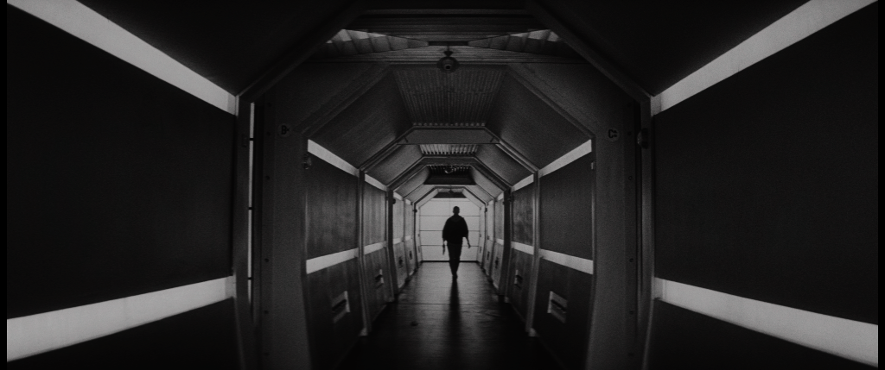
režie: Jindřich Polák, Československo 1963, 88 min.
Ikarii XB 1 natočil režisér Jindřich Polák, spolu s Pavlem Juráčkem zároveň spoluautor scénáře, volně podle románu Stanisława Lema K mrakům Magellanovým. Hlavní role ztvárnili Zdeněk Štěpánek, Radovan Lukavský, Dana Medřická, Miroslav Macháček a František Smolík.
Příběh s humanistickým podtextem je situován do roku 2163, kdy se titulní kosmický koráb
s mezinárodní posádkou vydává hledat mimozemské formy života na planety v soustavě Alfa Centauri. Posádka lodi, složená z vědeckých kapacit různých oborů, je daleko od sluneční soustavy vystavena neznámým hrozbám. Film se už v šedesátých letech dostal do distribuce v zahraničí (včetně USA) a pamětníci dosvědčují, že v New Yorku jej zhlédl Stanley Kubrick, když se připravoval na film 2001: Vesmírná Odyssea. Pozitivně Ikarii XB 1 v roce 1963 hodnotil i Umberto Eco v listu Corrieredella Sera, britské FinancialTimes tehdy film označily za nejhodnotnější science-fiction, jaký vznikl od konce války. Digitálně zrestaurovaný snímek Ikarie XB 1 byl loni v květnu jako historicky první zástupce české kinematografie prezentován v sekci Cannes Classics stejnojmenného francouzského mezinárodního filmového festivalu.
Projekce na Berlinale:
FEB 12 / 19:00 / CinemaxX 8
FEB 19 / 14:30 / Zeughauskino

Czech Film Center na Berlinale - stánek č. 137, Central European Cinema, Martin-Gropius-Bau:
Markéta Šantrochová - Headof CFC
marketa@filmcenter.cz
Barbora Ligasová - Festival Relations - Feature Films
barbora@filmcenter.cz, +420 778 487 863
Martin Černý - Festival Relations - Documentary& Short Films
martin@filmcenter.cz, +420 778 487 864

PRESS SERVIS
Czech Film Center
Národní 28, 110 00 Praha 1
Hedvika Petrželková
hedvika@filmcenter.cz
www.czechfilmcenter.cz

